ЧЕРКАСЬКА МІСЬКА РАДА
ЧЕРКАСЬКА МІСЬКА РАДА

ВИКОНАВЧИЙ КОМІТЕТ

РІШЕННЯ

Від 02.07.2019 № 739

Про внесення змін до рішення
виконкому від 29.03.2016 № 322
«Про затвердження переліку назв
зупинок громадського транспорту
у м. Черкаси»

Відповідно до підпункту 1 пункту «а» статті 30 закону України «Про місцеве самоврядування в Україні», з метою покращення транспортного обслуговування промислової зони міста, враховуючи звернення генерального директора ТОВ «АПК «Маїс» Осадчого С.С. (лист від 24.05.2019 № 11129-01-19), виконком міської ради
ВИРІШИВ:
1. Внести зміни до рішення виконкому від 29.03.2016 № 322 «Про затвердження переліку назв зупинок громадського транспорту у м. Черкаси», додавши до Переліку назв зупинок громадського транспорту в м. Черкаси зупинки «вул. Промислова - на вимогу» на парній та непарній стороні вулиці Промислової згідно зі схемою розташування зупинок (додається).
2. Генеральному директору ТОВ «АПК «Маїс» Осадчому С.С. погодити з Управлінням патрульної поліції в Черкаській області схему організації дорожнього руху.
3. Оприлюднити це рішення в засобах масової інформації.
4. Контроль за виконанням рішення покласти на заступника директора - начальника відділу закупівлі послуг департаменту житлово-комунального комплексу Батира Р.А.

Міський голова А.В. Бондаренко

Додаток
ЗАТВЕРДЖЕНО
рішення виконавчого комітету
Черкаської міської ради
від ______________ № _____

Схема
Розташування зупинок громадського транспорту по вул. Промисловій
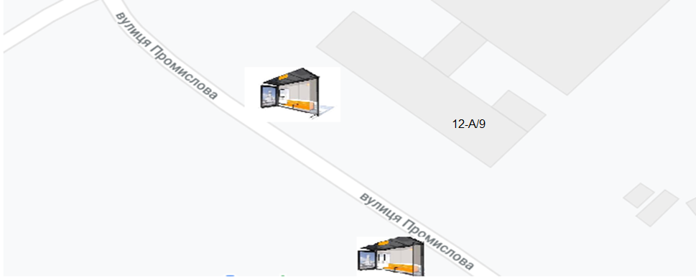

Заступник директора - начальник
відділу закупівлі послуг Р.А. Батир

